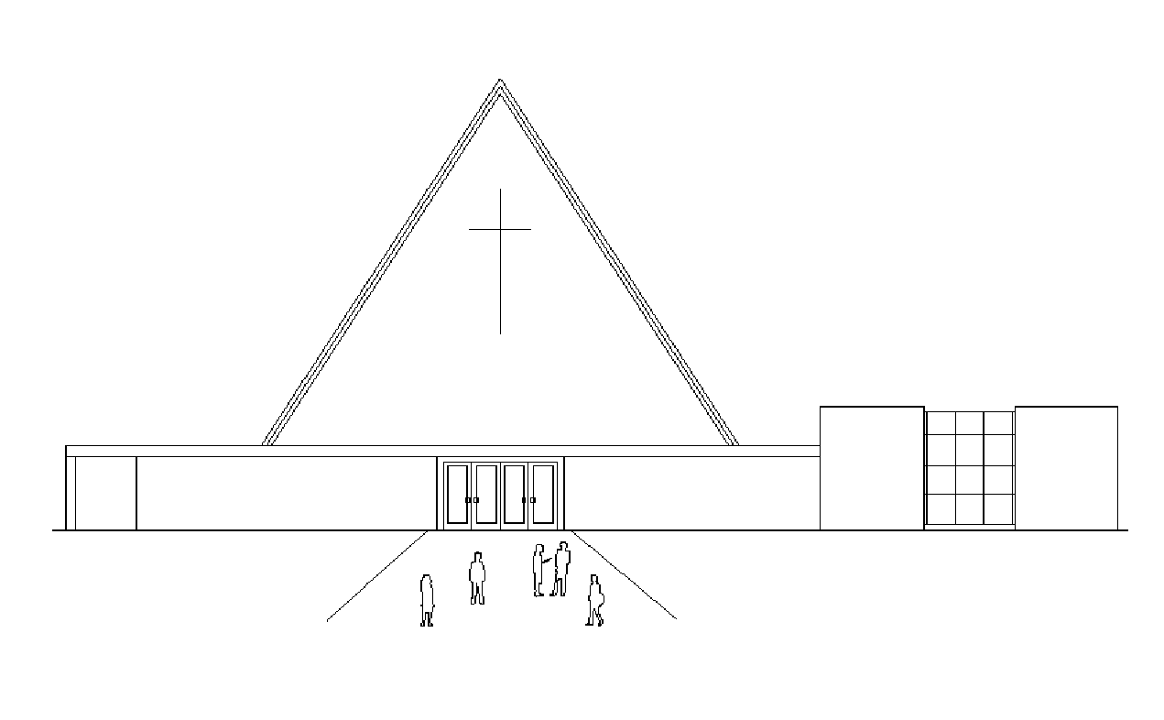
Infoblad Trefpuntkerk Broek op Langedijk Zondag 22 maart 2020
Jaargang 26, nummer 12

De dienst is zondag 22 maart om 10.00 uur te beluisteren via de kerktelefoon, kerkomroep en de website.

Welkom
Mededelingen Siem Schoon
Laten we luisteren naar een bewerking van Psalm 23
Kindermoment
Lezing: 1 Koningen 19: 1-15a
Overdenking
Luisteren naar:
Abide with me (William Monk. Frysk Fanfare Orkest o.l.v. Jouke Hoekstra); lied 247 Blijf mij nabij wanneer het duister daalt.
Gebed, afgesloten met het Onze Vader
Zingen met Nederland zingt: lied 905
Zegen

------------------------------------------
Collecte
Vandaag, de vierde zondag 40 dagen tijd
is de eerste collecte voor Kerk in Actie: Vakanties met aandacht.
Diaconale vakantieweken zijn van onschatbare waarde. Jaarlijks genieten ruim 2.700 mensen die niet meer gemakkelijk zelf op vakantie kunnen van een week vol warmte, aandacht en gezelligheid. In de praktijk zijn dit grotendeels ouderen en mensen die zorg of begeleiding nodig hebben. Tijdens deze vakanties staan ruim 1.500 ervaren vrijwilligers dag en nacht klaar om de gasten een heerlijk vakantiegevoel te bezorgen. Zij helpen bij de activiteiten, (persoonlijke) verzorging en bieden een luisterend oor.
Kerk in Actie steunt het werk van Het Vakantiebureau, zodat zoveel mogelijk mensen genieten van een zorgeloze vakantie. Sta op en doe mee, zodat we deze steun ook in 2020 weer kunnen bieden.
De tweede collecte is voor de kerk.
Diaconie NL 90 RABO 0310801664
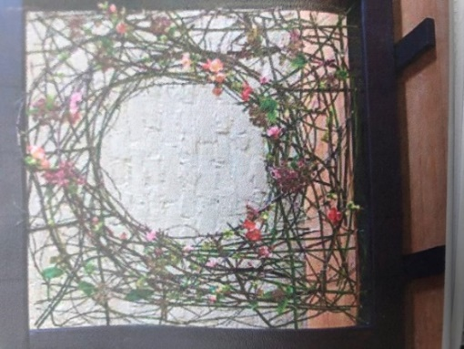
Uitleg bij de schikking van de vierde zondag in de 40dagentijd, 22 maart. Dit om toch met elkaar in verbinding te blijven, ook al zijn we niet lijfelijk aanwezig!
Lezing: Johannes 9: 1-13 en 26-39.
‘Zie dan toch met wie je te maken hebt’ zegt de blinde man die door Jezus kan gaan zien! De blindgeboren man komt door de genezing die Jezus hem kan bieden, eindelijk tot zijn recht: leven als een volwaardig mens, die echt kan zien!
Wie ziet, kan kijken, maar tegelijkertijd toch niet echt zien waar het in zijn of haar leven naar toe gaat.
De genezing geeft de man broodnodige ruimte om te leven. Dit is te zien in het lege ronde midden van de schikking. De kleur van de bloemen geeft de kleur aan zijn leven.
De man en ook wij mogen zelf aan de slag om de leegte in het midden betekenisvol in te vullen. Sta op en kijk goed wat je kunt doen of vragen!

Circulaire Mw. v.d. Blom
